Министерство науки и высшего образования Российской Федерации

**Федеральное государственное бюджетное образовательное учреждение высшего образования**

«Владимирский государственный университет

имени Александра Григорьевича и Николая Григорьевича Столетовых»

**(ВлГУ)**

Колледж инновационных технологий и предпринимательства

Лабораторная работа № 2

по дисциплине «Информационные технологии»

Тема: «Методы объекта Range, использующие команды Excel»

Выполнил:

студент гр. ИРсп-121

Орлова Светлана

Приняла:

Гогина Д. М.

Владимир 2023 г.

**Цель работы**

Знакомство с методами объектами Range и их применение при разработке макросов**Практическая часть**

**Задание 1**

Создать программу приближенного решения следующих уравнений методом GoalSeek, результаты вычислений вывести на рабочий лист Excel:

a) ax3 + 3bsinx = 0

Исходные данные (рис.1)

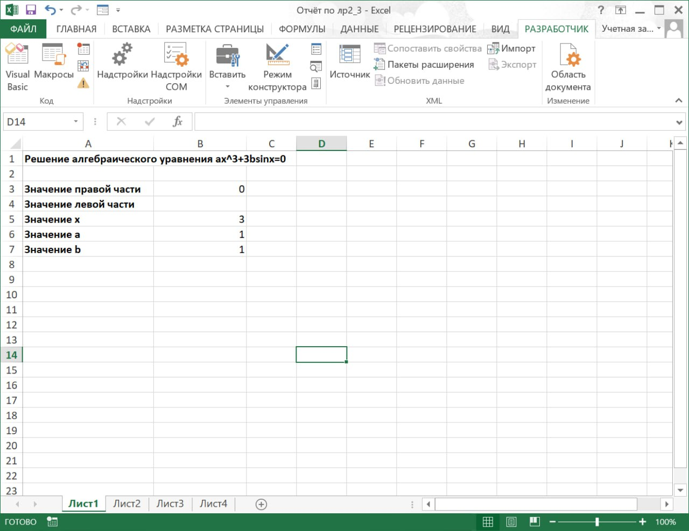

Рисунок 1 – «Исходные данные»

Затем был написан код в Microsoft Visual Basic. Таблица 1 – Программный код

|  |
| --- |
| Private Sub Ex_1()  Range("B4").FormulaLocal = "=B6*B5^3+3*B7*SIN(B5)"  Range("B4").GoalSeek goal:=0, changingCell:=Range("B5")  End Sub |

Результат программы (рис.2)

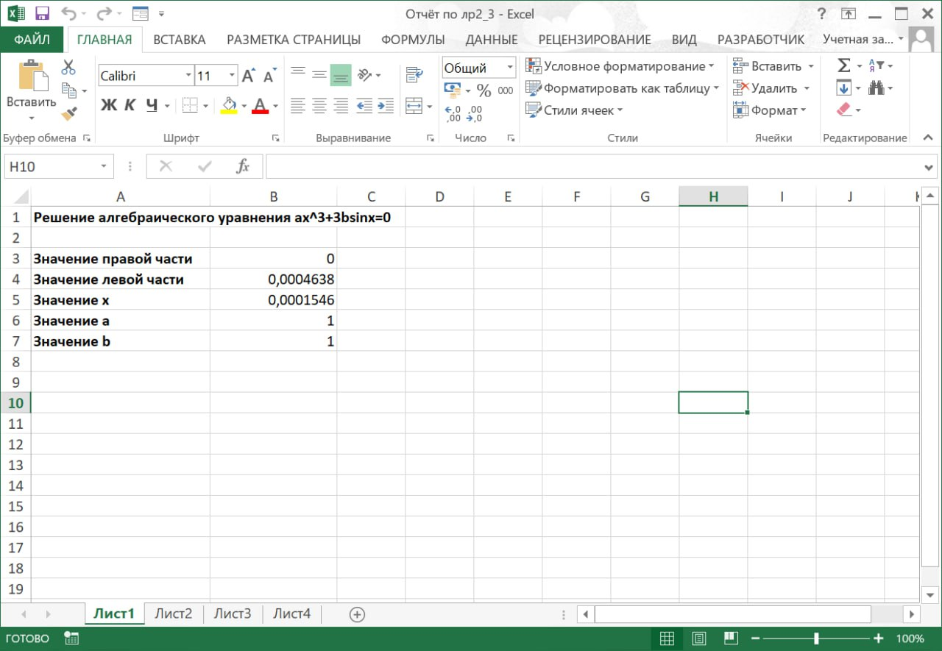

Рисунок 2 – «Результат работы программы»

**Задание 2**

Создать программу заполнения таблицы значений функций, с использованием метода AutoFill:

на отрезке [-5; 5] с шагом 0,4

Исходные данные (рис. 3)

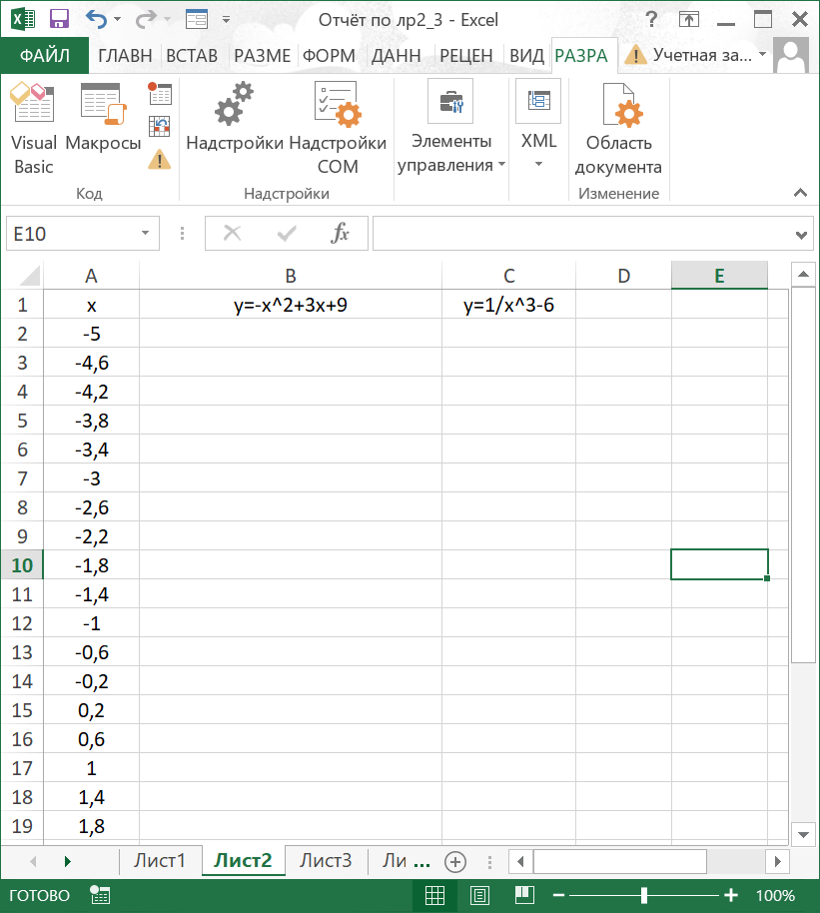

*Рисунок 3 – «Исходные данные»*

Затем был написан код в Microsoft Visual Basic. Таблица 2 – Программный код

|  |
| --- |
| Private Sub Ex_2()  Range("A2:A3").AutoFill Destination:=Range("A2:A27"), Type:=x1FillDefault  Range("B22").FormulaLocal = "=-A22^2+3*A22+9"  Range("B22").AutoFill Destination:=Range("B22:B27"), Type:=x1FillDefault  Range("C2").FormulaLocal = "=1/A2^3-6"  Range("C2").AutoFill Destination:=Range("C2:C21"), Type:=x1FillDefault  End Sub |

Результат программы (рис.4)

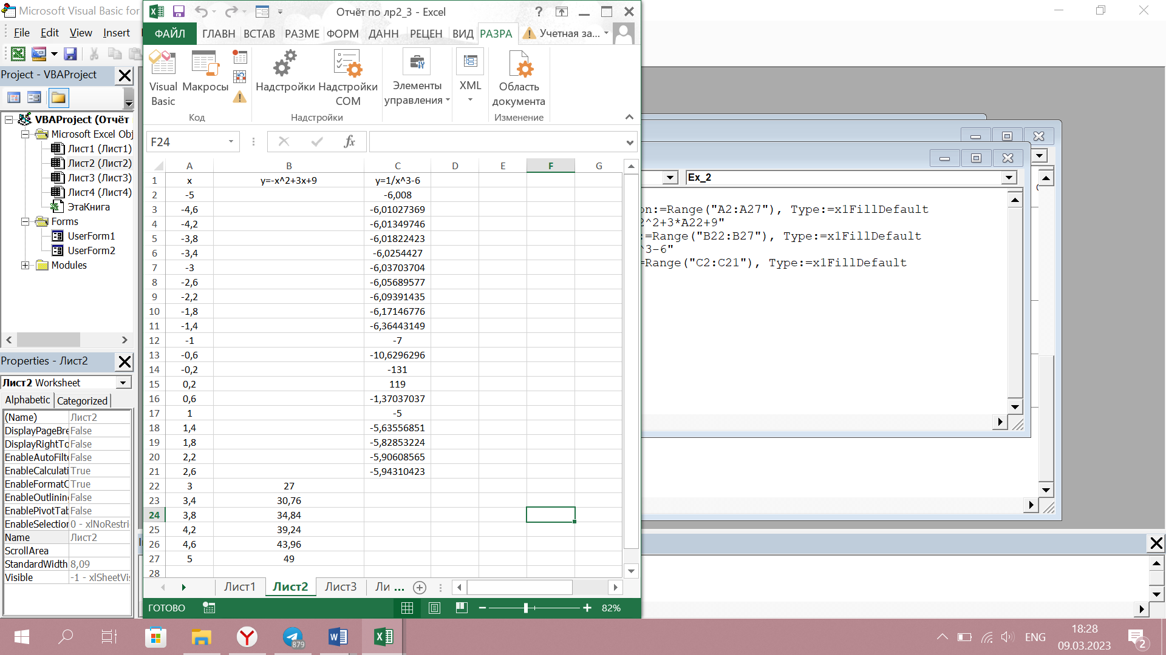

*Рисунок 4 – «Результат работы программы»*

**Задание 3**

Построить таблицу, подсчитывающую заработную плату сотрудников. Таблица состоит из следующих полей: фамилия сотрудника, номер подразделения, оклад, профсоюзный взнос, подоходный налог, сумма к выдаче. С помощью пользовательской формы создать диалоговое окно для ввода исходных данных. Подоходный налог взимается в размере 13% от оклада, профсоюзный взнос – 1%. Отсортировать таблицу по подразделениям и фамилиям. С помощью метода AutoFilter создать список сотрудников:

1. данного подразделения;

2. имеющих оклад больше 30000 рублей.

Исходные данные (рис. 5)

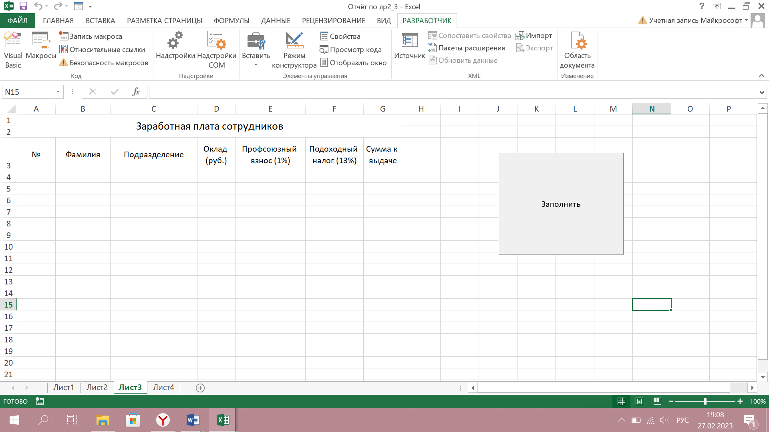

*Рисунок 5 – «Исходные данные»*

**Затем был написан код в Microsoft Visual Basic.** Таблица 3 – Программный код

|  |
| --- |
| Sub Ex3()  UserForm1.Show  End Sub  **Код для кнопок:**  Dim nomer As Integer  Private Sub ComboBox1_Change()  ' Заполнение полеий со списком  With ComboBox1  .List = Array(125, 135, 145)  .ListIndex = -1  End With  End Sub  Private Sub CommandButton1_Click()  ' Процедура считывания информации из диалогового окна,  ' записи ее в таблицу  ' nomer - номер первой пустой строки рабочего листа  nomer = Cells(1, 1).CurrentRegion.Rows.Count + 1  ' Считывание информации из диалогового окна  Range("A" + Trim(Str(nomer))).Value = nomer - 3  Range("B" + Trim(Str(nomer))).Value = TextBox1.Text  Range("C" + Trim(Str(nomer))).Value = ComboBox1.Text  Range("D" + Trim(Str(nomer))).Value = TextBox2.Text  TextBox1.Text = ""  TextBox2.Text = ""  ComboBox1.ListIndex = -1  Range("L5").Value = nomer  ' Записи формулы для вычисления  Cells(nomer, 5).Activate  ActiveCell.FormulaR1C1 = "=Round(RC[-1]/100,2)"  Cells(nomer, 6).Activate  ActiveCell.FormulaR1C1 = "=Round((RC[-2]/100)*13,2)"  Cells(nomer, 7).Activate  ActiveCell.FormulaR1C1 = "=Round(RC[-3]-(RC[-2]+RC[-1]),2)"  End Sub  Private Sub CommandButton2_Click()  ' Процедура сортировки таблицы по трем критериям:  ' номерам подразделения и фамилиям  Dim nom As Integer  nom = Cells(1, 1).CurrentRegion.Rows.Count  Range("A3:I" + Trim(Str(nom))).Select  Selection.Sort Key1:=Range("C4"), Order1:=xlAscending, Key2:=Range("B4"), Order2:=xlAscending, Header:=xlYes, OrderCustom:=1, MatchCase:=False, Orientation:=xlTopToBottom  End Sub  Private Sub CommandButton3_Click()  ' Фильтрация в таблице данных о работниках, чей оклад более 30000  Range("A3:G3").Select  Selection.AutoFilter  Selection.AutoFilter field:=7, Criteria1:=">30000", Operator:=xlAnd  Selection.AutoFilter field:=3, Criteria1:="10463", Operator:=xlAnd  End Sub  Private Sub CommandButton4_Click()  ' Процедура отмены автофильтра  Range("A3:I3").AutoFilter  End Sub  Private Sub CommandButton5_Click()  nomer = Cells(1, 1).CurrentRegion.Rows.Count  Range("A4:I" + Trim(Str(nomer))).Clear  End Sub  Private Sub CommandButton6_Click()  ' Процедура закрытия диалогового окна  Hide  End Sub |

Вид формы (рис. 6)

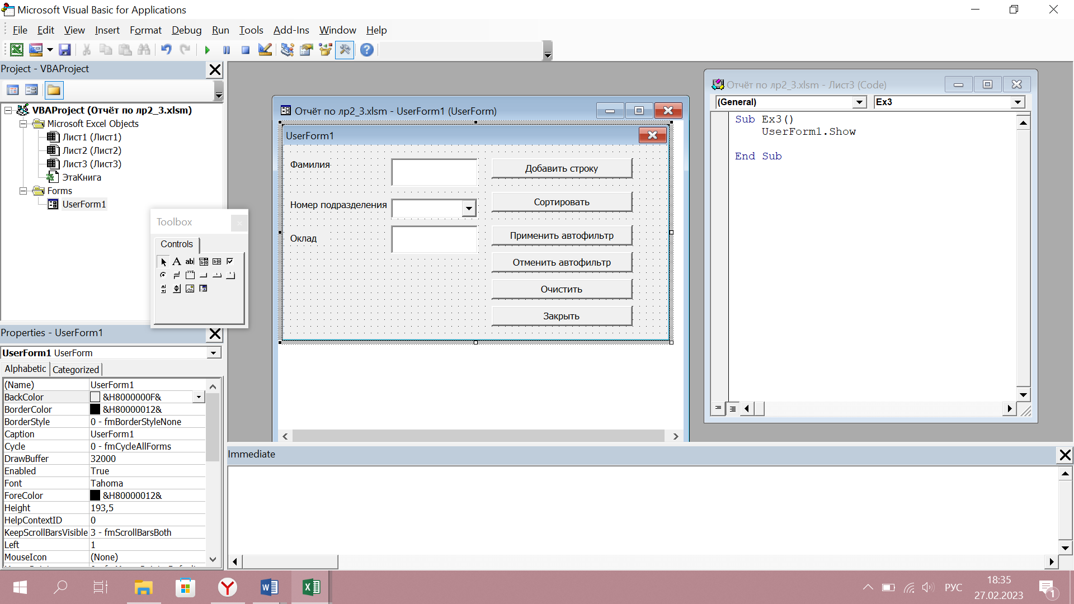

*Рисунок 6 – «Форма»*

Результат заполнения (рис.7)

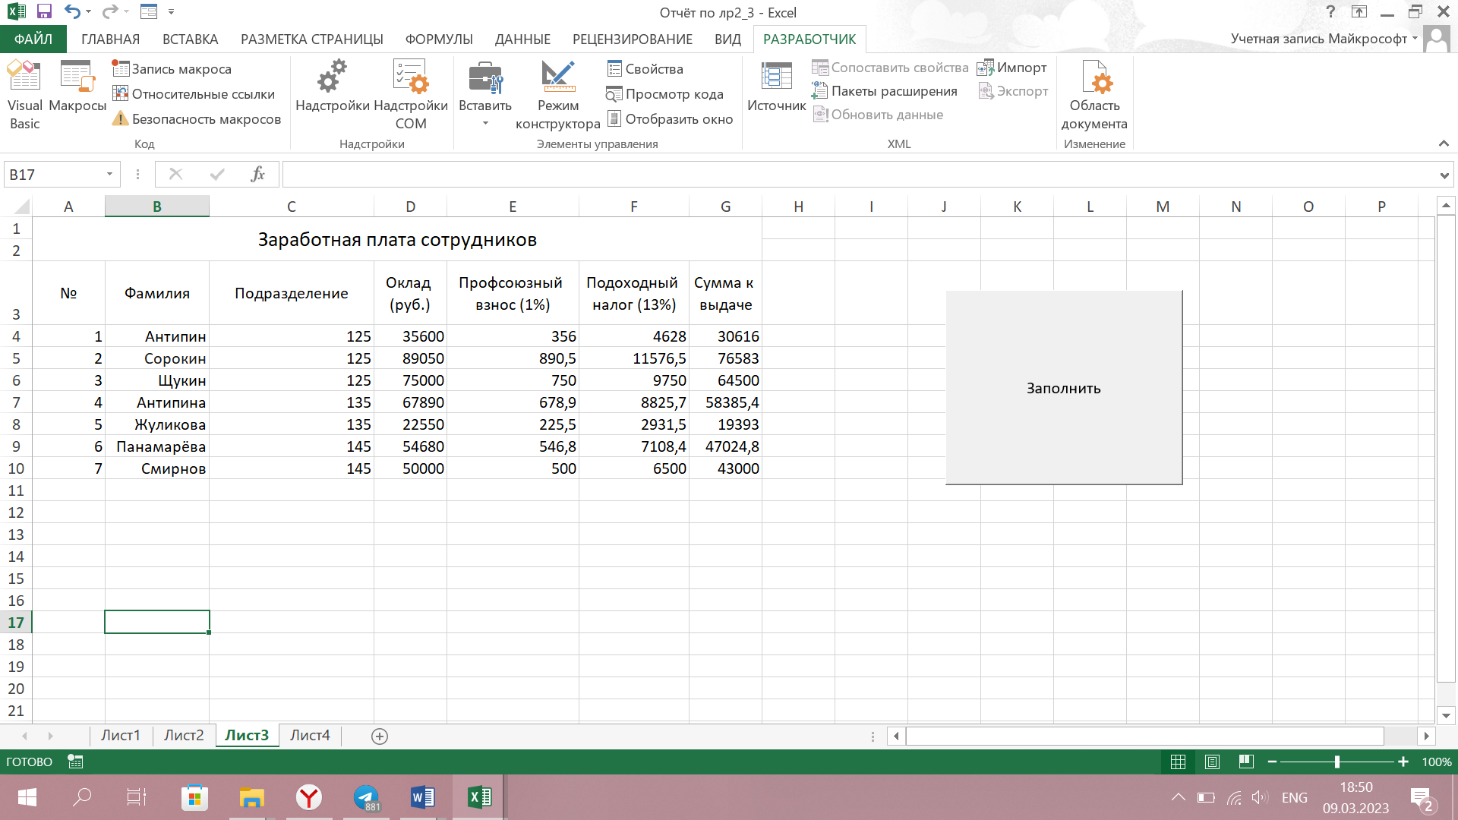

Рисунок 7 – Результат заполнения

Результат сортировки (рис. 8)

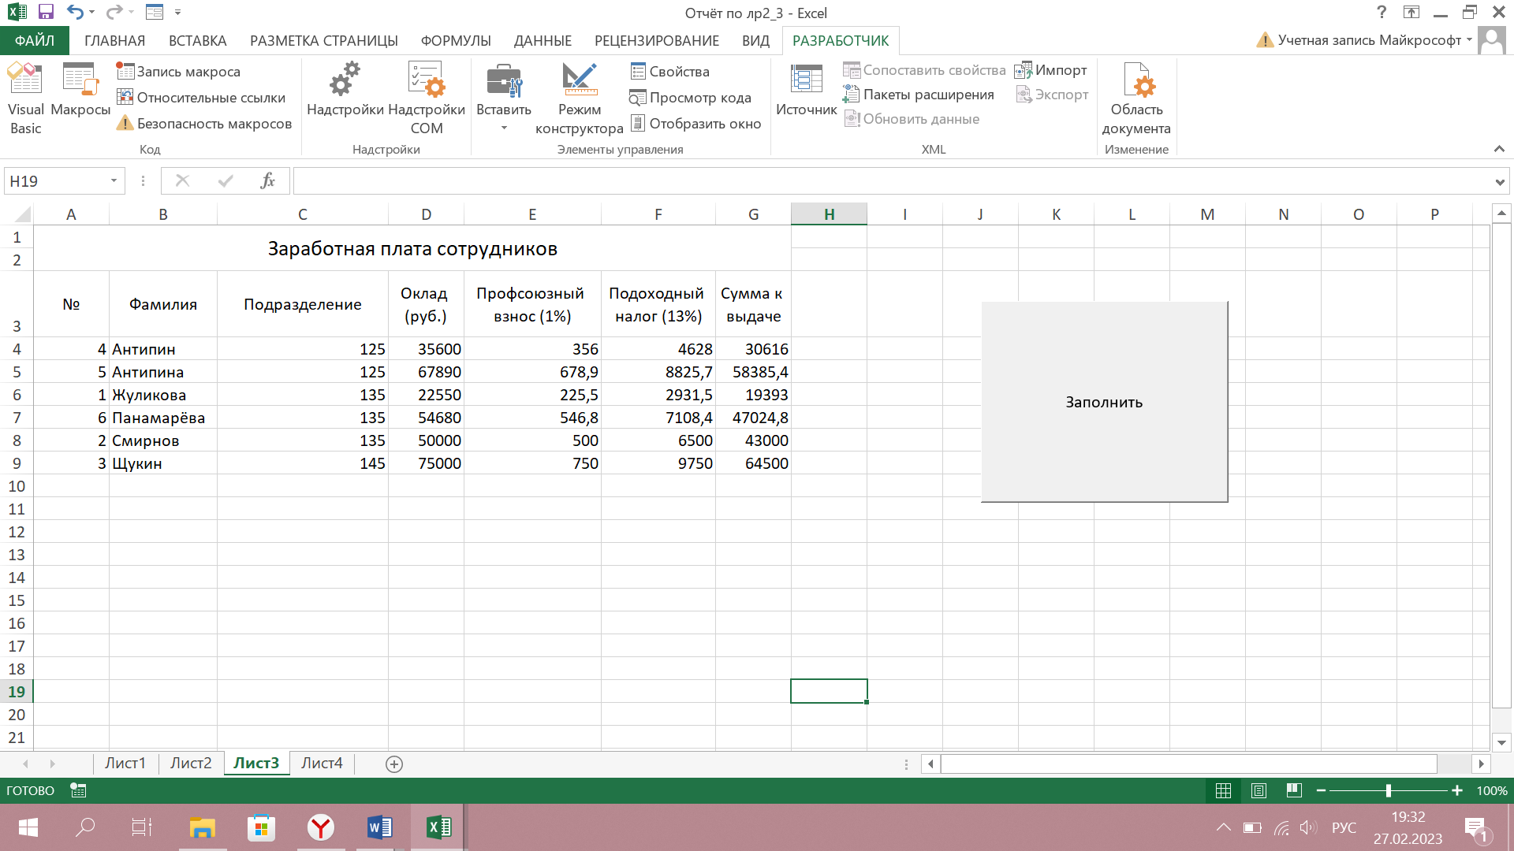

Рисунок 7 – Результат сортировки

Результат применения автофильтра для создания списка работников, чей оклад более 30000 и определённого номера подразделения (было выбрано подразделение 125) (рис.9)

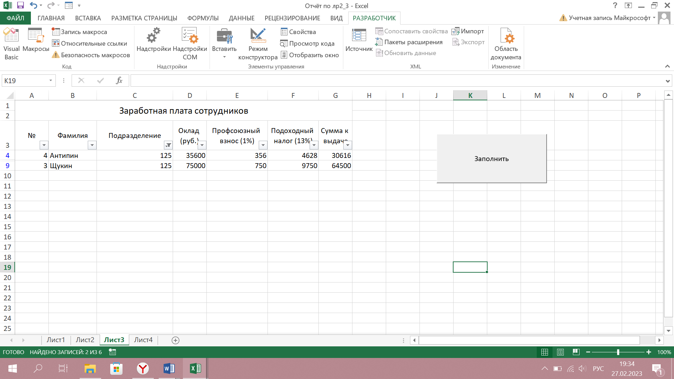

Рисунок 9 – Результат

**Задание 4**

Создать таблицу «Абитуриент». Таблица состоит из следующих полей: фамилия абитуриента и баллы по ЕГЭ по математике, информатике и иностранному языку, общая сумма баллов, отметка о зачислении. С помощью пользовательской формы создать диалоговое окно для ввода исходных данных. Вычислить общую сумму баллов и сделать отметку о зачислении абитуриента в ВУЗ. Если сумма баллов больше или равна проходному и баллы по информатике не ниже 75, абитуриент зачисляется. Отсортировать таблицу по общему количеству баллов и фамилиям. С помощью метода AutoFilter создать список абитуриентов:

1. зачисленных в ВУЗ;

2. имеющих балл по информатике не ниже 75.

Исходная таблица (рис. 10)

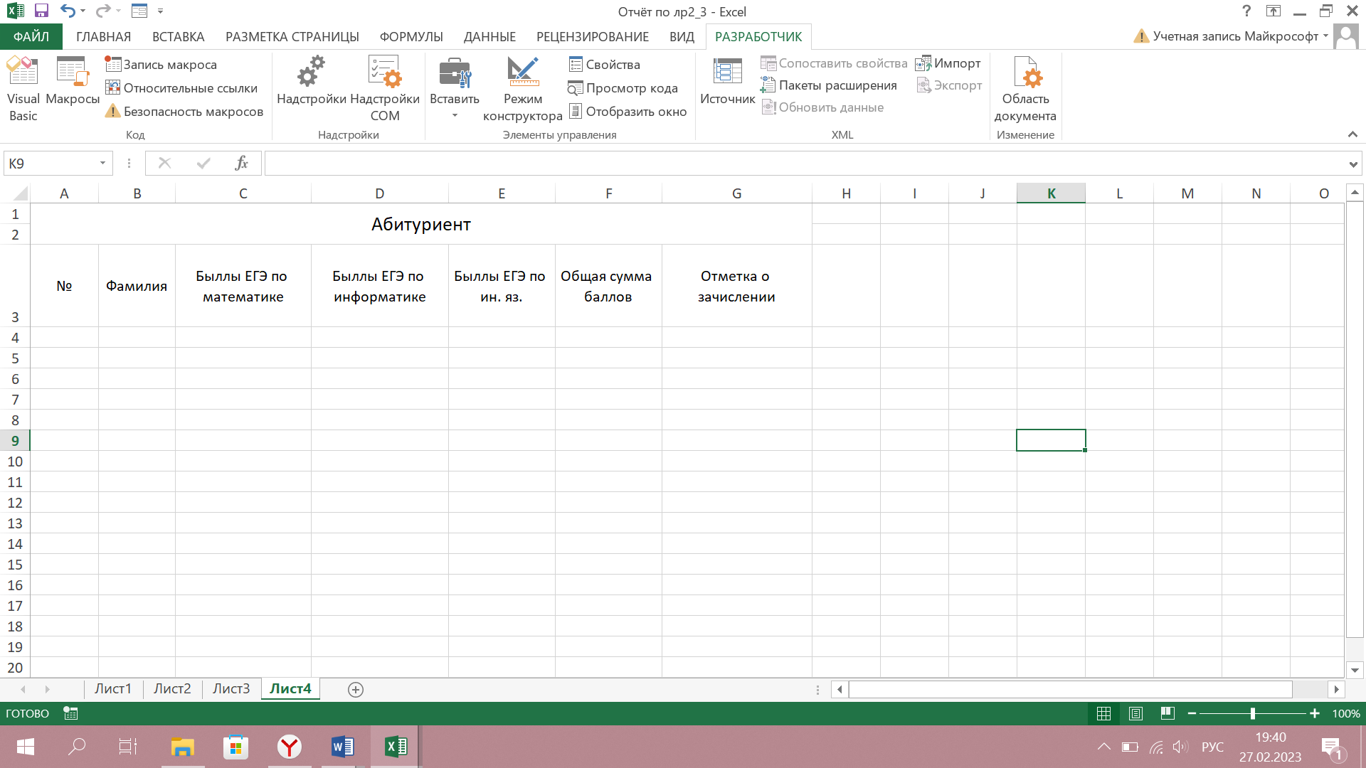

*Рисунок 10 – «Исходная таблица»*

Вид формы (рис. 11)

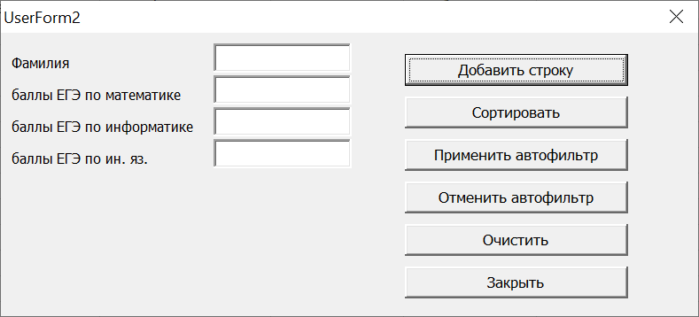

*Рисунок 11 – «Форма»*

Затем был написан код в Microsoft Visual Basic.Таблица 4 - Программный код

|  |
| --- |
| Sub Ex4()  UserForm1.Show  End Sub  Код для кнопок:  Dim nomer As Integer  Dim enter, noenter As String  Private Sub Userform1_Initialize()  enter = Range("L4").Value  noenter = Range("L5").Value  End Sub  Private Sub CommandButton1_Click()  ' Процедура считывания информации из диалогового окна, записи ее в таблицу  ' nomer - номер первой пустой строки рабочего листа  nomer = Cells(1, 1).CurrentRegion.Rows.Count + 1  ' Считывание информации из диалогового окна  Range("A" + Trim(Str(nomer))).Value = nomer - 3  Range("B" + Trim(Str(nomer))).Value = TextBox1.Text  Range("C" + Trim(Str(nomer))).Value = TextBox3.Text  Range("D" + Trim(Str(nomer))).Value = TextBox2.Text  Range("E" + Trim(Str(nomer))).Value = TextBox4.Text  TextBox1.Text = ""  TextBox2.Text = ""  TextBox3.Text = ""  TextBox4.Text = ""  Range("L6").Value = nomer  ' Запись формулы для вычисления общего балла  Cells(nomer, 6).Activate  ActiveCell.FormulaR1C1 = "=Round(RC[-3]+RC[-2]+RC[-1],2)"  Cells(nomer, 7).Activate  ActiveCell.FormulaR1C1 = "=IF(RC[-1]>=270, IF(RC[-3]>=75,enter,noenter),noenter)"  End Sub  Private Sub CommandButton2_Click()  ' Процедура сортировки таблицы по двум критериям:  ' общему количеству баллов и фамилиям  Dim nom As Integer  nom = Cells(1, 1).CurrentRegion.Rows.Count  Range("A3:I" + Trim(Str(nom))).Select  Selection.Sort Key1:=Range("F4"), Order1:=xlAscending, Key2:=Range("B4"), Order2:=xlAscending, Header:=xlYes, OrderCustom:=1, MatchCase:=False, Orientation:=xlTopToBottom  End Sub  Private Sub CommandButton3_Click()  ' Фильтрация в таблице студентов, которые зачислены  Range("A3:G3").Select  Selection.AutoFilter  Selection.AutoFilter field:=7, Criteria1:="Зачислен", Operator:=xlAnd  Selection.AutoFilter field:=4, Criteria1:=">75", Operator:=xlAnd  End Sub  Private Sub CommandButton6_Click()  ' Процедура закрытия диалогового окна  Hide  End Sub  Private Sub CommandButton4_Click()  ' Процедура отмены автофильтра  Range("A3:I3").AutoFilter  End Sub  Private Sub CommandButton5_Click()  nomer = Cells(1, 1).CurrentRegion.Rows.Count  Range("A4:I" + Trim(Str(nomer))).Clear  End Sub |

Результат заполнения таблицы (рис. 12)

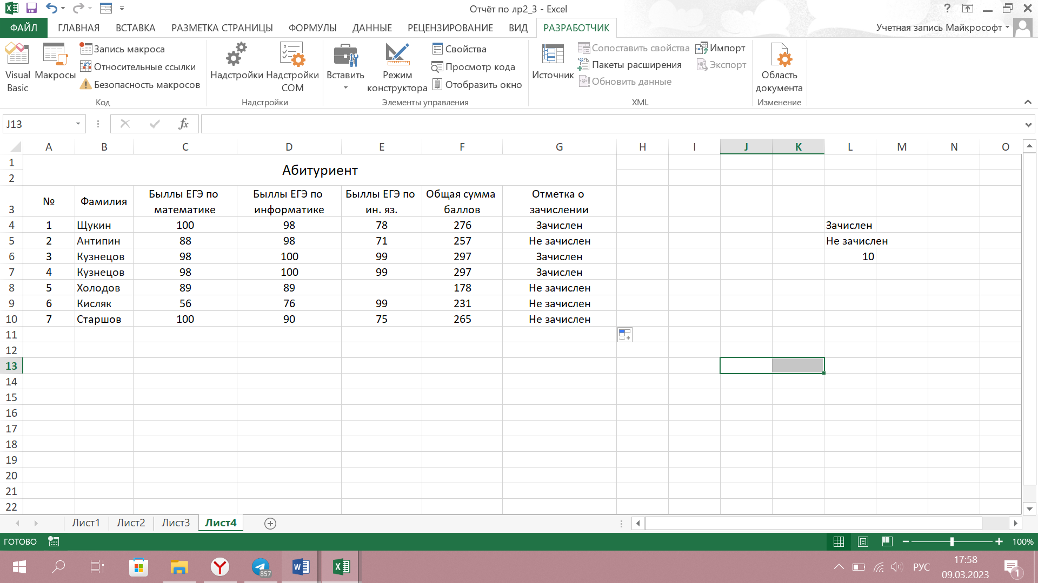

*Рисунок 12 – «Заполненная таблица»*

Была выполнена сортировка (рис.13)

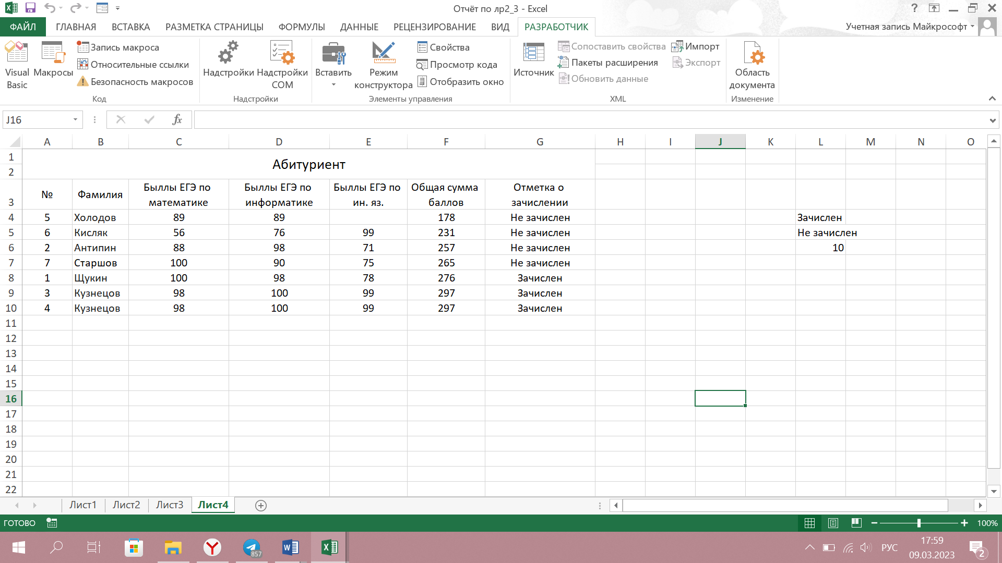

Рисунок 13 – «Результат сортировки»

Был создан список абитуриентов, зачисленных в ВУЗ и имеющих балл по информатике не ниже 75. (рис. 14)

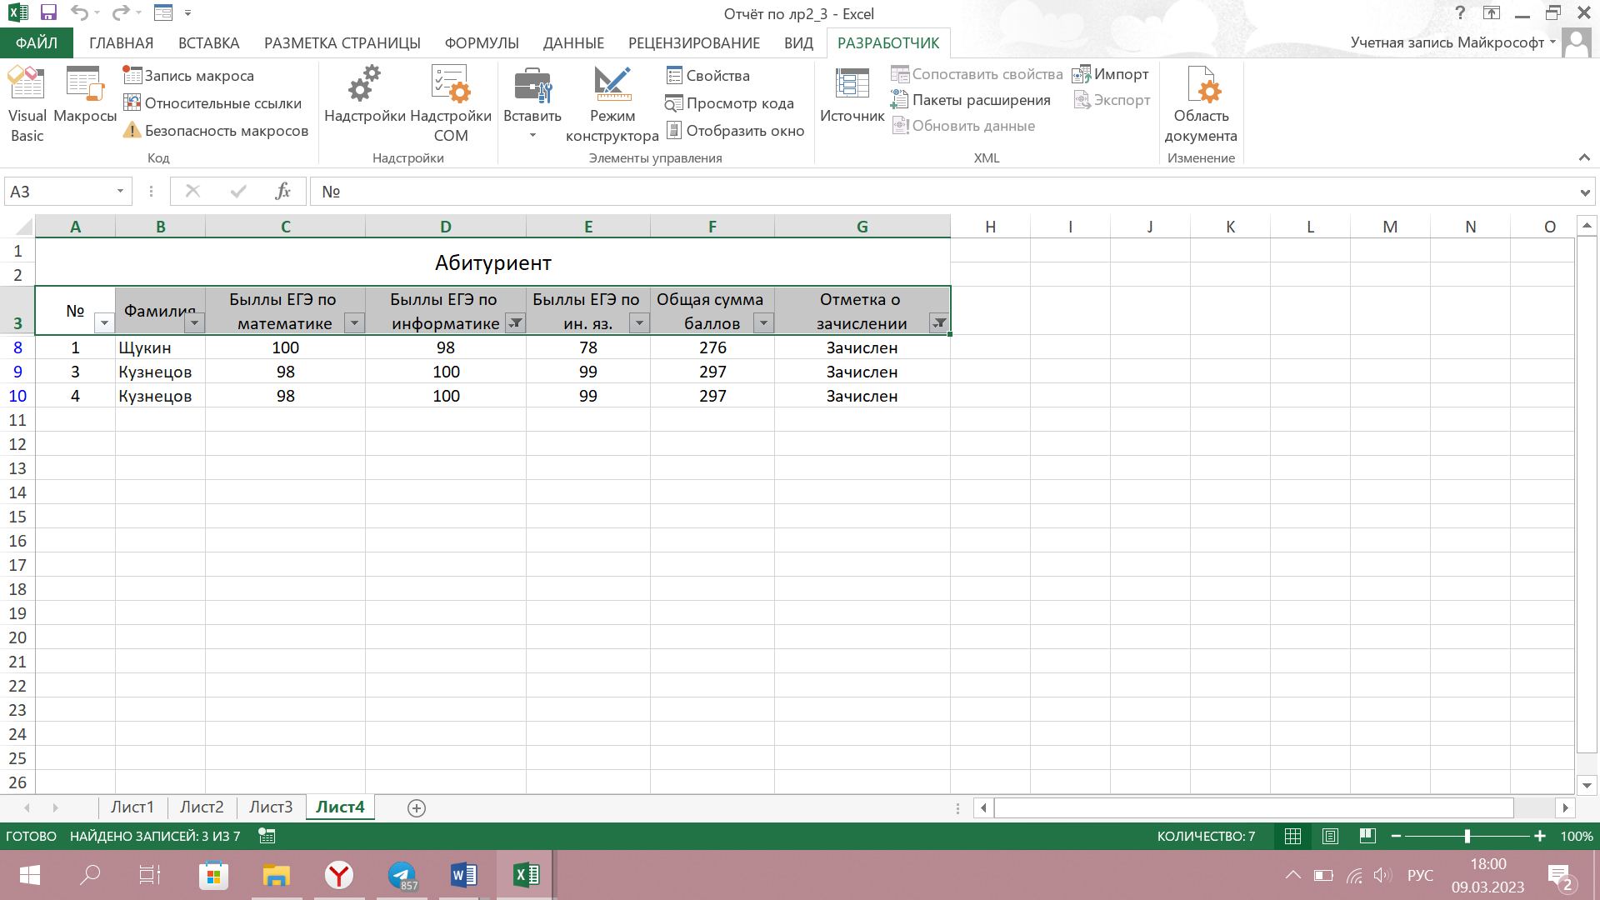

Рисунок 14 – «Список»

**Вывод**

В ходе данной лабораторной работы прошло знакомство с основными объектами VBA в Excel и их применение при разработке макросов.